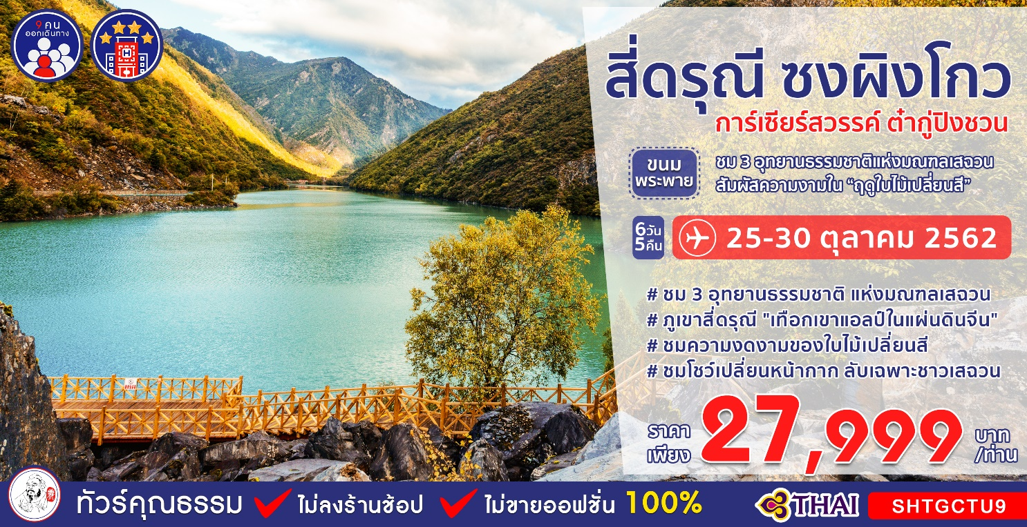
วันที่ | กำหนดการ | เช้า | เที่ยง | เย็น | โรงแรม
1 | กรุงเทพฯ-เฉิงตู (TG618 : 10.15-14.25)  เมืองตูเจียงเยี่ยน | X | ✈ |  | HOLIDAY INN EXPRESS ANCIENT CITY  หรือเทียบเท่าระดับ 4 ดาว
2 | เมืองตูเจียงเยี่ยน-อุทยานภูเขาสี่ดรุณี-หุบเขาซวงเฉียวโกว (รวมรถอุทยาน)-เมืองตูเจียงเยี่ยน |  |  |  | HOLIDAY INN EXPRESS ANCIENT CITY  หรือเทียบเท่าระดับ 4 ดาว
3 | เมืองตูเจียงเยี่ยน-อุทยานซงผิงโกว(รวมรถแบตเตอรี่)-เม่าเสี้ยน |  |  |  | XI QIANG HOMELAND HOTEL  หรือเทียบเท่าระดับ 4 ดาว
4 | เม่าเสี้ยน-อุทยานภูผาหิมะการ์เซีย  ต๋ากู่ปิงชวน (กระเช้า)-เม่าเสี้ยน |  |  |  | XI QIANG HOMELAND HOTEL  หรือเทียบเท่าระดับ 4 ดาว
5 | เม่าเสี้ยน-หมู่บ้านโบราณชนเผ่าเชียง-เฉิงตูถนนคนเดินชุนซีลู่-โชว์เปลี่ยนหน้ากาก |  |  |  | YINGSHENG HOTEL  หรือเทียบเท่าระดับ 4 ดาว
6 | ถนนโบราณจินหลี่-เฉิงตู-กรุงเทพฯ (TG619 : 15.05-17.20) |  |  | ✈
กรุณาเตรียมค่าทิปหัวหน้าทัวร์,ไกด์และคนขับรถ จำนวน 180 หยวน/คน ตลอดการเดินทาง
กำหนดการเดินทาง วันที่ 25-30 ตุลาคม 2562
วันแรก กรุงเทพฯ-เฉิงตู-เมืองตูเจียงเยี่ยน
07.00 น. พร้อมกันที่ สนามบินสุวรรณภูมิ อาคารผู้โดยสารขาออก (ระหว่างประเทศ) ชั้น 4 เคาน์เตอร์ D สายการบิน THAI AIRWAYS INTERNATIONAL (TG) โดยมีเจ้าหน้าที่จากทางบริษัทฯ คอยต้อนรับ และอำนวยความสะดวกแด่ท่านก่อนออกเดินทาง
10.15 น. เหินฟ้าสู่ เมืองเฉิงตูโดยสายการบิน THAI AIRWAYS INTERNATIONAL เที่ยวบินที่ TG618
(บริการอาหารและเครื่องดื่มบนเครื่อง)
14.25 น. เดินทางถึง สนามบินซวงหลิง นครเฉิงตู เมืองหลวงของมณฑลเสฉวนและมีประชากรหนาแน่น ที่สุดของประเทศจีน หลังจากผ่านพิธีการตรวจคนเข้าเมืองแล้ว จากนั้นนำท่านเดินทางสู่ เมืองตูเจียงเยี่ยน (ใช้เวลาเดินทางประมาณ 1 ชั่วโมง) อยู่ห่างจากนครเฉิงตูประมาน 56 กิโลเมตร เมืองตูเจียงเยี่ยนมีชื่อเสียงมาจากการสร้างเขื่อนชลประทานที่ยิ่งใหญ่สมัย 2,000กว่าปีก่อน ถือว่าเป็นชลประทานที่เก่าแก่ และยังใช้งานได้จนถึงปัจจุบัน
ค่ำ รับประทานอาหารค่ำ ณ ภัตตาคาร
พักที่ HOLIDAY INN EXPRESS ANCIENT CITY หรือเทียบเท่า ระดับ 4 ดาว ****
วันที่สอง เมืองตูเจียงเยี่ยน-อุทยานภูเขาสี่ดรุณี-หุบเขาซวงเฉียวโกว (รวมรถอุทยาน)-เมืองตูเจียงเยี่ยน

เช้า รับประทานอาหารเช้า ณ ห้องอาหารโรงแรม

นำท่านเดินทางสู่ อุทยานภูเขาสี่ดรุณี หรือ ซื่อกูเหนียงซัน (ใช้เวลาเดินทางประมาณ 4 ชั่วโมง) ระหว่างทางชมทัศนียภาพอันงดงามคล้ายธรรมชาติในแถบยุโรปใต้จนได้รับฉายาว่า "เทือกเขาแอลป์ในแผ่นดินจีน" ชื่อสี่ดรุณีมีที่มาจากตำนานของสี่สาวพี่น้องคือ ต้ากูเหนียงซาน, เออร์กูเหนียง

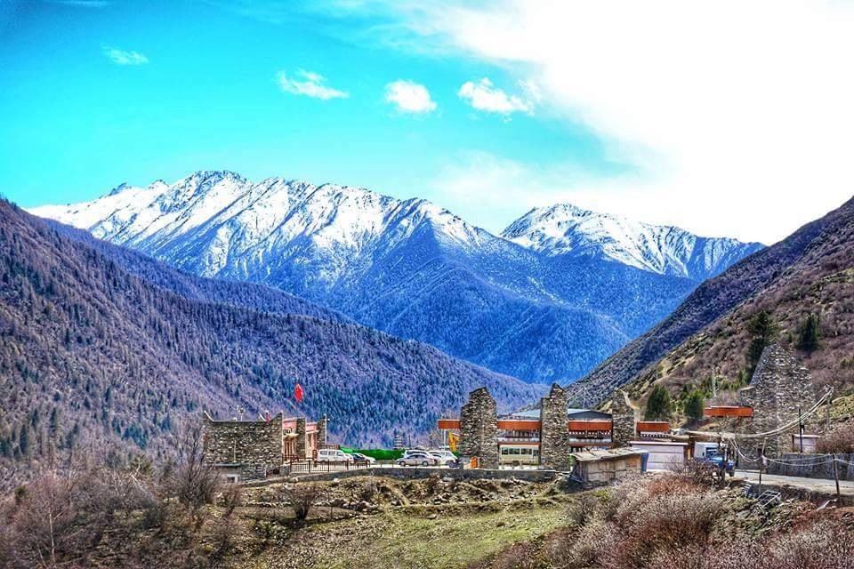
ซาน, ซานกูเหนียงซาน และซื่อกูเหนียงซาน เทือกเขาสี่ดรุณีตั้งชื่อตามยอดเขาสูงสี่ยอด ที่ทอดตัวยาวจากเหนือลงใต้และทุกยอดนั้นจะถูกปกคลุมด้วยหิมะขาวโพลนตลอดปี
เที่ยง รับประทานอาหารกลางวัน ณ ภัตตาคาร
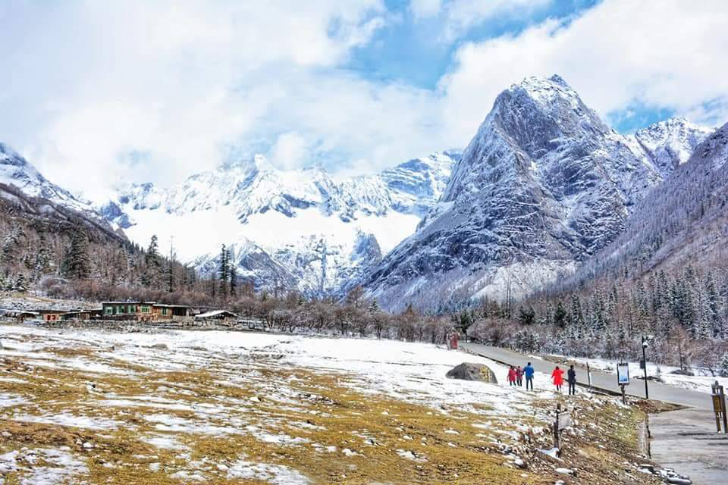
บ่าย นำท่านเดินทางสู่ หุบเขาซวงเฉียวโกว (รวมรถอุทยาน) มีระยะทาง 34.8 กม. มีพื้นที่รวม 216 ตารางกิโลเมตร จุดท่องเที่ยวแบ่งออกเป็น 3 ส่วน ส่วนแรก หุบเขาหยินหยาง ทุ่งต้นหยาง แล้วเดินทางเข้าสู่ส่วนลึกสุดท่านจะได้เห็นธารน้ำแข็ง ภูเขากระจกแก้ว ภูเขาดวงอาทิตย์ ภูเขาดวงจันทร์ ยอดเขากระต่าย ส่วนกลาง นำท่านย้อนกลับมาชมทะเลสาป ส่วนที่สาม นำท่านชมทุ่งหญ้าเหนี่ยนหยูป้า ชมยอดเขารูปร่างแปลกตา เช่น ยอดเขาพราน ยอดวังโปตาลา ยอดเขาเพชร ภูเขาหญิงตั้งครรภ์ ถ่ายรูปกันอย่างจุใจกับท้องทุ่งกว้างที่มีฉากหลังเป็นภูเขาสูงปกคลุมด้วยหิมะขาว ในหุบเขาจะมีลำธารใสสะอาดและสนสูงสีเขียวเข้มสลับด้วยต้นไม้หลายหลากเฉดสี

จากนั้นนำท่านเดินทางสู่ เมืองตูเจียงเยี่ยน (ใช้เวลาเดินทางประมาณ 4 ชั่วโมง)
ค่ำ รับประทานอาหารค่ำ ณ ภัตตาคาร
พักที่ HOLIDAY INN EXPRESS ANCIENT CITY หรือเทียบเท่า ระดับ 4 ดาว ****
วันที่สาม เมืองตูเจียงเยี่ยน-อุทยานซงผิงโกว(รวมรถแบตเตอรี่)-เม่าเสี้ยน
เช้า รับประทานอาหารเช้า ณ ห้องอาหารโรงแรม
นำท่านเดินทางสู่ อุทยานซงผิงโกว (รวมรถแบตเตอรี่) ใช้เวลาเดินทางประมาณ 4 ชั่วโมงอุทยานนี้รวบรวมเอาความยิ่งใหญ่ ความงดงาม ความพิเศษ ความแปลกใหม่ และความลี้ลับของธรรมชาติ มารวมกันอยู่ใน 3 หุบเขา 9 ทะเลสาบ 40 วิวทิวทัศน์ ชม ทะเลสาบยาว (ฉางไห่) ทะเลสาบต้นกก (ฟางไห่) ทะเลสาบหินขาว (ไป๋สือไห่) ทะเลสาบไป๋ล่าไห่ (ช่างไป๋ล่าไห่-เชี่ยไป๋ล่าไห่) ทะเลสาบแห่งความรัก ทะเลสาบ 5 สี สระมรกต ทะเลสาบหมึกสีน้ำเงินเข้ม และน้ำตกธารไข่มุก สวยงดงามไม่แพ้จิ่วจ้ายโกว ดินแดนสวรรค์บนดิน ที่นักท่องเที่ยวไม่ควรพลาด

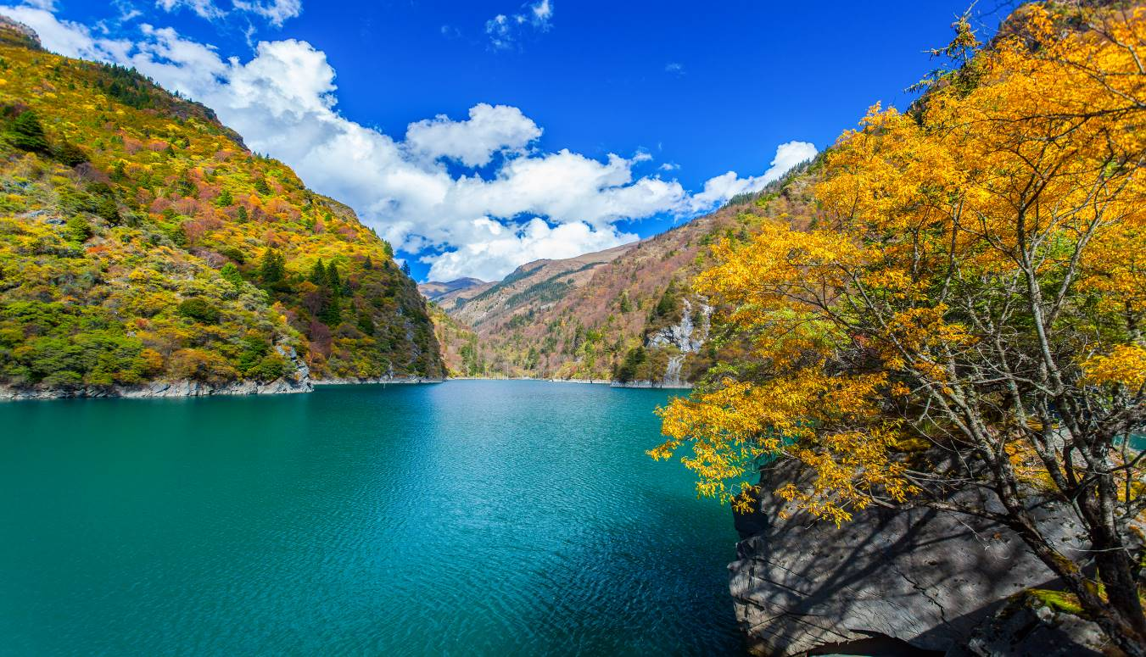
เที่ยง รับประทานอาหารกลางวัน ณ ภัตตาคาร
บ่าย เดินทางกลับสู่ เมืองเม่าเสี้ยน (ใช้เวลาเดินทางประมาณ 2 ชั่วโมง) ชุมชนของชาติเชียง ในเขตปกครองตนเองของชาวอาปาสองข้างทางที่ผ่านไปจะราย ล้อมไปด้วยภูเขาสูงตระหง่านและทิวทัศน์ที่งดงามตลอดสองข้างทาง
ค่ำ รับประทานอาหารค่ำ ณ ภัตตาคาร
พักที่ XI QIANG HOMELAND HOTEL หรือเทียบเท่า ระดับ 4 ดาว****
วันที่สี่ เม่าเสี้ยน-อุทยานภูผาหิมะการ์เซีย-ต๋ากู่ปิงชวน (กระเช้า)-เม่าเสี้ยน

เช้า รับประทานอาหารเช้า ณ ห้องอาหารโรงแรม
นำท่านออกเดินทางสู่ อุทยานสวรรค์ภูผาหิมะกาเซียร์ต๋ากู่ปิงชวน (ใช้เวลาเดินทางประมาณ 4 ชั่วโมง) เป็นอุทยานทางธรรมชาติที่ล้ำค่าอีกแห่งของมณฑลเสฉวน ที่มีความงามไม่แพ้อุทยานและทะเลสาบใดๆ โดยจุดที่สูงที่สุดมีความสูงจากระดับน้ำทะเลประมาณ 5,286 เมตร เป็นภูผาธารน้ำแข็งที่ศักดิ์สิทธิ์ ชาวบ้านเชื่อว่ามีเทพเจ้าพิทักษ์ภูเขาแห่งนี้อยู่ ทำให้ภูผาแห่งนี้ยังมิเคยมีใครพิชิตยอดเขาได้
เที่ยง รับประทานอาหารกลางวัน ณ ภัตตาคาร

บ่าย นำท่านนั่งกระเช้า ชมภูเขาน้ำแข็งหิมะ 3 ลูก ที่เชื่อว่าเป็นสันหลังมังกรที่มีความงดงาม ฉากเบื้องหน้าเป็นภูเขาที่สูงชันตัดกับท้องฟ้าที่มีสีฟ้าครามสดใส และพระอาทิตย์สะท้อนกลาเซียร์คล้ายดั่งภูเขาเงินระยิบระยับสะท้อนเข้าสู่สายตา ดั่งได้นั่งกระเช้าชมภูเขาสวรรค์ที่หาชมได้ยากยิ่งนัก จากนั้นนำท่านสู่ ทะเลสาบต๋ากู่ เป็นทะเลสาบที่สำคัญสุดในอุทยานแห่งนี้ น้ำในทะเลสาบนั้นจะมีสีสันที่แตกต่างกันไปแล้วแต่ช่วงฤดูกาล ในช่วงฤดูร้อนและช่วงใบไม้ผลินั้นน้ำทะเลสาบจะมีสีเขียวเข้มคล้ายดั่งหยกที่จมอยู่ก้นแม่น้ำ ในช่วงใบไม้ร่วงนั้นทะเลสาบจะเต็มไปด้วยสีสันของใบไม้หลากหลายสีที่ร่วงหล่นลงจากต้นมาที่ทะเลสาบ ในช่วงหน้าหนาวจะเป็นสีขาวเต็มไปด้วยหิมะน้ำแข็งที่ดูแล้วคล้ายดั่งยืนอยู่ในยุโรป ไม่เหมือนอยู่ในเมืองจีน
หมายเหตุ : หากสภาพอากาศไม่เอื้ออำนวย อากาศไม่หนาวจัด ส่งผลให้ไม่มีหิมะ หรือหิมะละลาย ทางบริษัทฯ จะไม่มีการคืนเงิน หรือเปลี่ยนโปรแกรมใดๆ ทดแทนให้ทุกกรณี
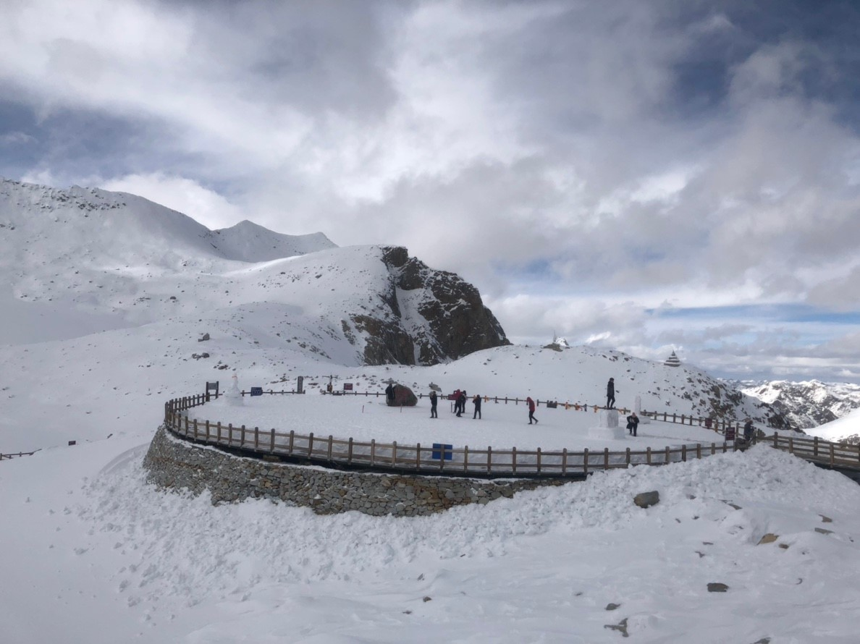

สมควรแก่เวลานำท่านเดินทางกลับสู่ เมืองเม่าเสี้ยน (ใช้เวลาเดินทางประมาณ 4 ชั่วโมง)
ค่ำ รับประทานอาหารค่ำ ณ ภัตตาคาร
พักที่ XIQIANG HOMELAND HOTEL หรือเทียบเท่า ระดับ 4 ดาว****
วันที่ห้า เม่าเสี้ยน-หมู่บ้านโบราณชนเผ่าเชียง-เฉิงตูถนนคนเดินชุนซีลู่-โชว์เปลี่ยนหน้ากาก

เช้า รับประทานอาหารเช้า ณ ห้องอาหารโรงแรม

นำท่านชม หมู่บ้านโบราณของเผ่าเชียง เป็นหมู่บ้านที่รักษาวัฒนธรรมความเป็นอยู่ที่งดงามของเผ่าเชียงชนกลุ่มน้อยเผ่าโบราณแห่งมณฑลเสฉวน
เที่ยง รับประทานอาหารกลางวัน ณ ภัตตาคาร
บ่าย นำท่านเดินทางกลับสู่ เมืองเฉิงตู (ใช้เวลาเดินทางประมาณ 3.30 ชั่วโมง) ระหว่างทางท่านจะได้เพลิดเพลินกับธรรมชาติสองข้างทางที่งดงาม จากนั้นนำท่านเดินทางสู่ ถนนคนเดินชุนซีลู่ ให้ท่านได้อิสระเลือกซื้อสินค้าต่าง ๆ มากมาย ทั้ง แบรนด์ต่างประเทศ และในประเทศ อาทิ เสื้อผ้า, รองเท้า, เครื่องหนัง, กระเป๋าเดินทาง, นาฬิกา, เกมส์, ของที่ระลึกต่างๆ ฯลฯ ตามอัธยาศัย
ค่ำ รับประทานอาหารค่ำ ณ ภัตตาคาร
นำท่านชม โชว์เปลี่ยนหน้ากาก ที่ใช้ศิลปะพร้อมความสามารถในการเปลี่ยนหน้ากากแต่ละฉากภายในเสี้ยววินาที โดยที่ไม่สามารถจับตาได้ทัน เป็นการแสดงที่สงวนและสืบทอดกันมาภายในตระกูล หลายชั่วอายุคน ไม่ถ่ายทอดให้บุคคลภายนอกทั่วไป

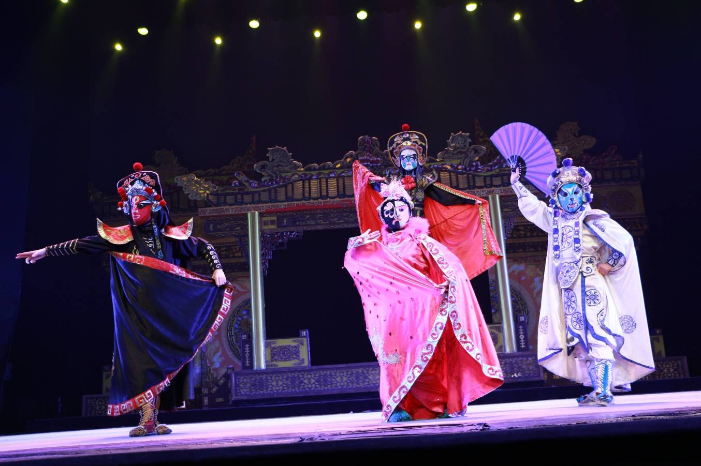
พักที่ YINGSHENG HOTEL หรือเทียบเท่า ระดับ 4 ดาว****
วันที่หก ถนนโบราณจินหลี่-เฉิงตู-กรุงเทพฯ

เช้า รับประทานอาหารเช้า ณ ห้องอาหารโรงแรม
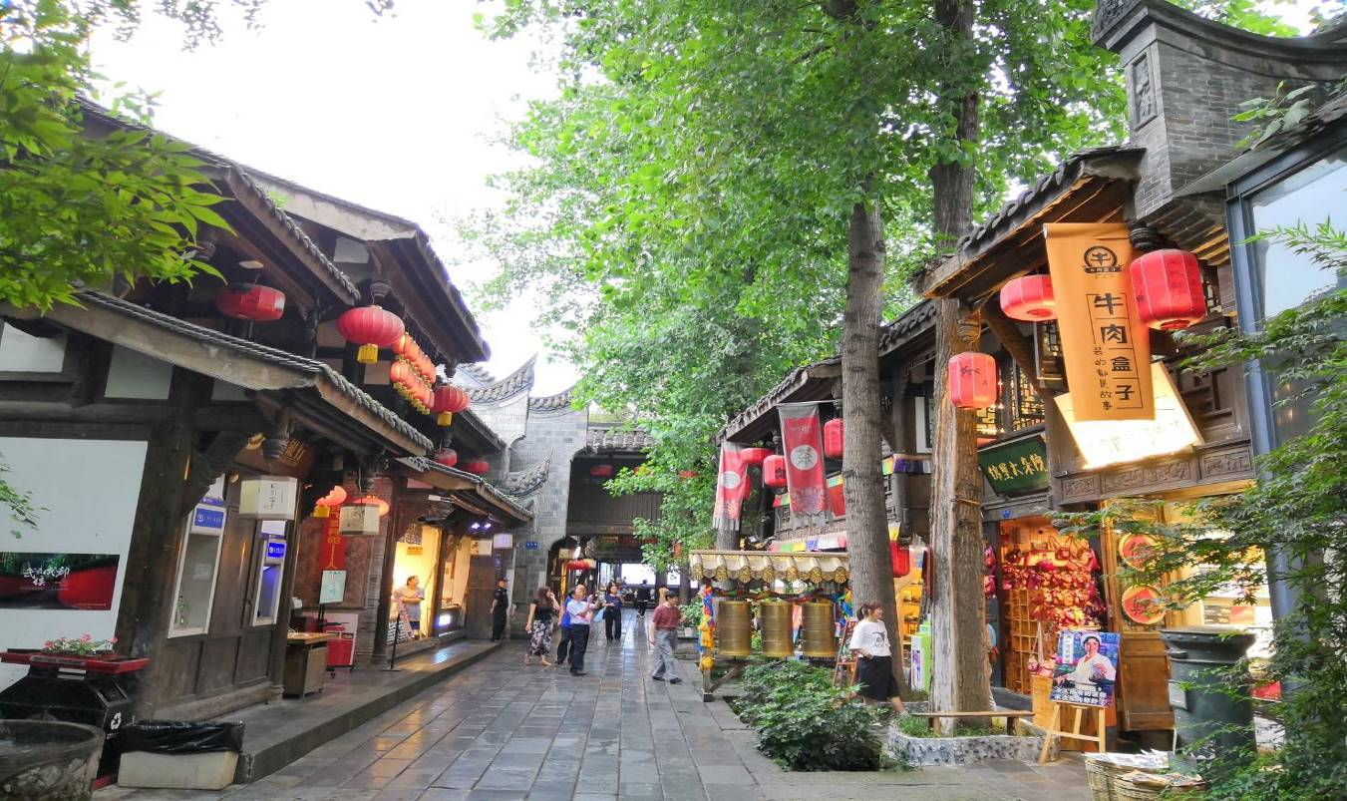
นำท่านเดินทางสู่แหล่งช้อปปิ้ง ถนนโบราณจินหลี่ เป็นถนนคนเดินที่รักษาบรรยากาศสมัยโบราณไว้ได้เป็นอย่างดี มีสินค้าต่างๆมากมายให้ท่านได้ช้อปปิ้งเลือกซื้อสินค้าตามอัธยาศัย
เที่ยง รับประทานอาหารกลางวัน ณ ภัตตาคาร ลิ้มรสอาหารพิเศษ...สมุนไพรจีน

บ่าย นำท่านเดินทางสู่ สนามบินซวงหลิง เมืองนครเฉิงตู เพื่อเดินทางกลับสู่กรุงเทพฯ
15.05 น. เหินฟ้าสู่ กรุงเทพฯ โดยสายการบิน THAI AIRWAYS INTERNATIONAL เที่ยวบินที่ TG619 (บริการอาหารว่างและเครื่องดื่มบนเครื่อง)
17.20 น. ถึงท่าอากาศยานสุวรรณภูมิ กรุงเทพฯ โดยสวัสดิภาพ พร้อมความประทับใจ.........

********ขอบคุณทุกท่านที่ใช้บริการ********
ซื่อสัตย์ จริงใจ ห่วงใย เน้นบริการ คืองานของเรา

(*** กรุ๊ปออกเดินทางได้ตั้งแต่ 9 ท่านขึ้นไป ***)

ทัวร์คุณธรรม เฉิงตู...ขนมพระพาย
สี่ดรุณี ซงผิงโกว ต๋ากู่ปิงชวน 6 วัน 5 คืน (TG)
อัตราค่าบริการ (ราคาต่อท่าน)
กำหนดการเดินทาง | ผู้ใหญ่  พักห้องละ 2-3 ท่าน | เด็กอายุ 2-18 ปี  พักกับผู้ใหญ่ | พักเดี่ยว  จ่ายเพิ่ม | ราคา  ไม่รวมตั๋ว
วันที่ 25-30 ตุลาคม 2562 | 27,999 บาท | 27,999 บาท | 4,500 บาท | 19,999 บาท

อัตราค่าบริการดังกล่าวรวม
- ค่าตั๋วเครื่องบินชั้นทัศนาจร ไป-กลับ พร้อมกรุ๊ป ตามที่ระบุไว้ในรายการเท่านั้น
- ค่าภาษีสนามบินทุกแห่ง หากสายการบินมีการปรับราคาภาษีน้ำมันขึ้น ทางบริษัทฯ ขอสงวนสิทธิ์เก็บค่าภาษีน้ำมันเพิ่มตามความเป็นจริง ก่อนการเดินทาง**ราคาทัวร์นี้เช็คภาษีน้ำมัน ณ วันที่ 20 ก.ย. 62 เป็นเงิน 2,700 บาท
- ค่าวีซ่าจีน ปกติ 4 วันทำการ ราคา 1,650 บาท (ผู้ถือหนังสือเดินทางไทย)
**กรณียื่นด่วน 2 วันทำการ ชำระค่าส่วนต่างเพิ่ม 1,125 บาท (ชำระพร้อมค่าทัวร์ส่วนที่เหลือ)
- ค่าโรงแรมระดับมาตรฐาน (พักห้องละ 2-3 ท่าน), อาหาร และเครื่องดื่มทุกมื้อ ตามที่ระบุไว้ในรายการ
5. ค่ายานพาหนะ และค่าธรรมเนียมเข้าชมสถานที่ต่างๆ ตามที่ระบุไว้ในรายการ
- น้ำหนักสัมภาระ ท่านละไม่เกิน 30 กิโลกรัม สัมภาระติดตัวขึ้นเครื่องได้ 1 ชิ้น ต่อท่าน น้ำหนักต้องไม่เกิน 7 กิโลกรัม, ค่าประกันวินาศภัยเครื่องบินตามเงื่อนไขของแต่ละสายการบินที่มีการเรียกเก็บ
- ค่าประกันอุบัติเหตุระหว่างการเดินทาง ท่านละไม่เกิน 1,000,000 บาท (ค่ารักษาพยาบาล 500,000 บาท) คุ้มครองผู้เอาประกันที่มีอายุตั้งแต่ 1 เดือนขึ้นไป และผู้เอาประกันอายุระหว่าง 1 เดือน ถึง 15 ปี และผู้ที่มีอายุสูงกว่า 70 ปี ขึ้นไป ค่าชดเชยทั้งหลายตามกรมธรรม์จะลดลงเหลือเพียงครึ่งหนึ่งของค่าชดเชยที่ระบุไว้ในกรมธรรม์ทั้งนี้ย่อมอยู่ในข้อจำกัดที่มีการตกลงไว้กับบริษัทประกันชีวิต ทุกกรณี ต้องมีใบเสร็จ และมีเอกสารรับรองทางการแพทย์ หรือจากหน่วยงานที่เกี่ยวข้อง
หมายเหตุ ** ในกรณีลูกค้าท่านใดสนใจ ซื้อประกันการเดินทางเพื่อให้คลอบคลุมในเรื่องของสุขภาพ ท่านสามารถสอบถามรายละเอียดเพิ่มเติมได้ที่เจ้าหน้าที่ของบริษัท ฯ ***ทั้งนี้อัตราเบี้ยประกันเริ่มต้นที่ 330 บาท ขึ้นอยู่กับระยะเวลาการเดินทาง
การประกันไม่คุ้มครอง
กรณีที่เสียชีวิต หรือ เจ็บป่วยทางร่างกายด้วยโรคประจำตัว, การติดเชื้อ, ไวรัส, ไส้เลื่อน, ไส้ติ่ง, อาการที่เกี่ยวข้องกับการติดยา, โรคติดต่อทางเพศสัมพันธ์, การบาดเจ็บจากความเสียหายโดยเจตนา, การฆ่าตัวตาย, เสียสติ, ตกอยู่ภายใต้อำนาจของสุรายาเสพติด, บาดเจ็บจากการทะเลาะวิวาท การแท้งบุตร, การบาดเจ็บเนื่องมาจากอาชญากรรม, จลาจล, นัดหยุดงาน, การก่อการร้าย การยึดพาหนะ และการปล้นอากาศยาน (Terrorism, Hijack, Skyjack) และ อื่นๆตามเงื่อนไขในกรมธรรม์อั
8. ค่าบริการดังกล่าว (ข้อ 1-7) เป็นค่าบริการเฉพาะผู้เดินทางที่เป็นชาวไทยเท่านั้น!!! ต
อัตราค่าบริการดังกล่าวไม่รวม
1. ค่าทำหนังสือเดินทางทุกประเภท
- ค่าใช้จ่ายอื่นๆ ที่นอกเหนือจากรายการระบุ เช่น ค่าใช้จ่ายส่วนตัวอื่นๆ ฯลฯ
- กรุณาเตรียมค่าทิปไกด์, คนขับรถ และหัวหน้าทัวร์ รวม 180 หยวนต่อคน (เด็กชำระทิปเท่ากับผู้ใหญ่)
กรณีกรุ๊ปออกเดินทางน้อยกว่า 15 ท่าน ขอเก็บค่าทิปเพิ่ม 50 หยวน / ท่าน / ทริป
- ค่าภาษีมูลค่าเพิ่ม VAT 7 % และหักภาษี ณ ที่จ่าย 3 % ในกรณีที่ลูกค้าต้องการใบเสร็จรับเงินที่ถูกต้อง จะต้องบวกค่าภาษีมูลค่าเพิ่ม และหัก ณ ที่จ่าย จากยอดขายจริงทั้งหมดเท่านั้น และโปรดแจ้งทางบริษัทฯ จะออกให้ภายหลัง ขอสงวนสิทธิ์ออกใบเสร็จที่ถูกให้กับบริษัททัวร์เท่านั้น
- ค่าวีซ่าจีนสำหรับชาวต่างชาติ
เงื่อนไขการทำการจอง และชำระเงิน
- ในการจองครั้งแรก ชำระมัดจำท่านละ 10,000 บาท หรือทั้งหมด (ภายใน 3 วัน หลังจากทำการจอง) พร้อมส่งสำเนาหนังสือเดินทาง ให้กับเจ้าหน้าที่ฝ่ายขาย
- ส่งหนังสือเดินทางตัวจริง, พร้อมรูปถ่าย จำนวน 2 รูป (ตามกฎของการขอวีซ่าจีนในหัวข้อด้านล่าง) และเอกสารที่ให้กรอกท้ายโปรแกรมทัวร์ ให้กับเจ้าหน้าที่ฝ่ายขาย ก่อนเดินทาง 15 วัน **กรณียื่นด่วน 2 วันทำการ ชำระค่าส่วนต่างเพิ่ม 1,125 บาท (อัตราดังกล่าวข้างต้น สำหรับผู้ถือหนังสือเดินทางไทยเท่านั้น)
- ชำระส่วนที่เหลือ ก่อนเดินทาง 15 วัน (ไม่นับรวมวันเสาร์ อาทิตย์ และวันหยุดราชการ)
การยกเลิกการเดินทาง
แจ้งยกเลิกก่อนเดินทาง 30 วัน คืนค่าใช้จ่ายทั้งหมด
แจ้งยกเลิกก่อนเดินทาง 15-29 วัน เก็บค่าใช้จ่ายท่านละ 10,000 บาท
แจ้งยกเลิกน้อยกว่า 1-14 วันก่อนเดินทาง ทางบริษัทฯ ขอสงวนสิทธิ์เก็บค้าใช้จ่ายทั้งหมด
- กรณีเจ็บป่วย จนไม่สามารถเดินทางได้ ซึ่งจะต้องมีใบรับรองแพทย์จากโรงพยาบาลรับรอง บริษัทฯ จะพิจารณาเลื่อนการเดินทางของท่านไปยังคณะต่อไป แต่ทั้งนี้ท่านจะต้องเสียค่าใช้จ่ายที่ไม่สามารถเรียกคืนได้ เช่น ค่าตั๋วเครื่องบิน ค่าห้อง ค่าธรรมเนียมวีซ่าตามที่สถานทูตฯ เรียกเก็บ และค่าใช้จ่ายอื่นๆ ที่เกิดขึ้นตามจริง ในกรณีที่ไม่สามารถเดินทางได้
เมื่อท่านออกเดินทางไปกับคณะแล้ว ท่านงดการใช้บริการรายการใดรายการหนึ่ง หรือไม่เดินทางพร้อมคณะถือว่า ท่านสละสิทธิ์ ไม่อาจเรียกร้องค่าบริการ และเงินมัดจำคืน ไม่ว่ากรณีใดๆ ทั้งสิ้น
กรุ๊ปที่เดินทางช่วงวันหยุดเทศกาลที่ต้องการันตีมัดจำกับสายการบินหรือค่ามัดจำที่พัก รวมถึงเที่ยวบินพิเศษ เช่น Extra Flight และ Charter Flight จะไม่มีการคืนเงินมัดจำ หรือค่าทัวร์ทั้งหมด เนื่องจากค่าตั๋วเป็นการเหมาจ่ายในเที่ยวบินนั้นๆ
ข้อควรทราบก่อนการเดินทาง
คณะทัวร์ครบ 9 ท่านออกเดินทาง มีหัวหน้าทัวร์ไทยเดินทางไป-กลับ พร้อมกับคณะ ขนาดของกรุ๊ปไซค์ จำนวนผู้เดินทางอาจมีการปรับเพิ่มขึ้นได้โดยไม่ต้องแจ้งให้ทราบล่วงหน้า
บริษัทฯ มีสิทธิ์ที่จะเปลี่ยนแปลงรายละเอียดบางประการในทัวร์นี้ เมื่อเกิดเหตุสุดวิสัยจนไม่อาจแก้ไขได้
รายการท่องเที่ยวสามารถเปลี่ยนแปลงได้ตามความเหมาะสม โดยคำนึงถึงผลประโยชน์ของผู้เดินทางเป็นสำคัญ
รายการท่องเที่ยว และอาหาร สามารถสลับรายการในแต่ละวัน เพื่อให้โปรแกรมการท่องเที่ยวเป็นไปอย่างราบรื่น และเหมาะสม โดยคำนึงถึงผลประโยชน์ของผู้เดินทางเป็นสำคัญ
บริษัทฯ ไม่รับผิดชอบค่าเสียหายในเหตุการณ์ที่เกิดจากสายการบิน ภัยธรรมชาติ ปฏิวัติและอื่นๆที่อยู่นอกเหนือการควบคุมของทางบริษัทฯหรือค่าใช้จ่ายเพิ่มเติมที่เกิดขึ้นทางตรงหรือทางอ้อม เช่น การเจ็บป่วย, การถูกทำร้าย, การสูญหาย, ความล่าช้า หรือจากอุบัติเหตุต่างๆ
ทางบริษัทฯ จะไม่รับผิดชอบใดๆ ทั้งสิ้นหากเกิดกรณีความล่าช้าจากสายการบิน, การประท้วง, การนัดหยุดงาน, การก่อจลาจล หรือกรณีที่ท่านถูกปฏิเสธ การเข้าหรือออกเมืองจากเจ้าหน้าที่ตรวจคนเข้าเมือง หรือเจ้าหน้าที่กรมแรงงานทั้งจากไทย และต่างประเทศซึ่งอยู่นอกเหนือความรับผิดชอบของบริษัทฯ
หากไม่สามารถไปเที่ยวในสถานที่ที่ระบุในโปรแกรมได้ อันเนื่องมาจากธรรมชาติ ความล่าช้า และความผิดพลาดจากทางสายการบิน จะไม่มีการคืนเงินใดๆทั้งสิ้น แต่ทั้งนี้ทางบริษัทฯจะจัดหารายการเที่ยวสถานที่อื่นๆมาให้ โดยขอสงวนสิทธิ์การจัดหานี้โดยไม่แจ้งให้ทราบล่วงหน้า
ราคานี้คิดตามราคาตั๋วเครื่องบินในปัจจุบัน หากราคาตั๋วเครื่องบินปรับสูงขึ้น บริษัทฯ สงวนสิทธิ์ที่จะปรับราคาตั๋วเครื่องบินตามสถานการณ์ดังกล่าว
ทางบริษัทฯจะไม่รับผิดชอบใดๆ ทั้งสิ้น หากท่านใช้บริการของทางบริษัทฯไม่ครบ อาทิ ไม่เที่ยวบางรายการ, ไม่ทานอาหารบางมื้อ เพราะค่าใช้จ่ายทุกอย่าง ทางบริษัทฯได้ชำระค่าใช้จ่ายให้ตัวแทนต่างประเทศแบบเหมาขาดก่อนออกเดินทางแล้ว
กรณีที่กองตรวจคนเข้าเมืองทั้งที่กรุงเทพฯ และในต่างประเทศปฏิเสธมิให้เดินทางออก หรือเข้าประเทศที่ระบุในรายการเดินทาง บริษัทฯ ของสงวนสิทธิ์ที่จะไม่คืนค่าบริการไม่ว่ากรณีใดๆ ทั้งสิ้นอัตราค่าบ
ทางบริษัทฯจะไม่รับผิดชอบใดๆ ทั้งสิ้น หากเกิดสิ่งของสูญหายจากการโจรกรรม และ/หรือ เกิดอุบัติเหตุที่เกิดจากความประมาทของตัวนักท่องเที่ยวเอง
ในกรณีที่ลูกค้าต้องออกตั๋วโดยสารภายในประเทศ กรุณาติดต่อเจ้าหน้าที่ของบริษัท ฯ ก่อนทุกครั้ง มิฉะนั้นทางบริษัทฯจะไม่รับผิดชอบค่าใช้จ่ายใดๆ ทั้งสิ้น
เมื่อท่านตกลงชำระเงินไม่ว่าทั้งหมดหรือบางส่วนกับทางบริษัทฯ ทางบริษัทฯ จะถือว่าท่านได้ยอมรับในเงื่อนไขข้อตกลงต่างๆ ที่ได้ระบุไว้แล้วทั้งหมด
เอกสารในการทำวีซ่าจีนสำหรับหนังสือเดินทางไทย
- หนังสือเดินทางที่มีอายุการใช้งานไม่ต่ำกว่า 6 เดือน
หมายเหตุ : หนังสือเดินทางต้องไม่มีการ ชำรุดใดๆ ทั้งสิ้น ถ้าเกิดการชำรุด เจ้าหน้าที่ตรวจคนเข้า-ออกเมือง จะปฏิเสธการขอออกนอกประเทศของท่านได้
- หนังสือเดินทางต้องมีหน้าว่าง สำหรับประทับตราวีซ่าและตราเข้า-ออก อย่างน้อย 2 หน้าเต็ม
- รูปถ่ายหน้าตรง ถ่ายจากร้านถ่ายรูปจำนวน 2 ใบ ขนาด 1.5 X 2 นิ้ว พื้นหลังสีขาวเท่านั้น!!
ข้อห้าม : ห้ามแม็ครูป, ห้ามรูปเป็นรอย, ห้ามเปื้อน, ห้ามยิ้ม, ห้ามใส่เสื้อสีอ่อน และสีขาว (ห้ามใส่เสื้อคอกว้าง แขนกุด ซีทรู ลูกไม้ สายเดี่ยว ชุดราชการ ชุดยูนิฟอร์มชุดทำงาน ชุดนักเรียน นักศึกษา), ห้ามใส่แวนตาสีดำ หรือกรอบแว่นสีดำ, ห้ามสวมใส่เครื่องประดับทุกชนิด เช่น ต่างหู สร้อย กิ๊ปติดผม คาดผม เข็มกลัด เป็นต้น
รูปต้องเห็นคิ้ว และใบหูทั้ง 2 ข้างชัดเจน ห้ามผมปิดหน้า
รูปต้องอัดด้วยกระดาษสีโกดัก หรือฟูจิเท่านั้น และต้องไม่ใช่สติ๊กเกอร์ หรือรูปพริ้นซ์จากคอมพิวเตอร์
รูปใหม่ถ่ายมาไม่เกิน 6 เดือน
**ท่านที่ประสงค์ใช้รูปถ่ายข้าราชการในการยื่นวีซ่า กรุณาเตรียมหนังสือรับรองต้นสังกัดจัดมาพร้อมกับการส่งหนังสือเดินทาง
- เอกสารที่ให้กรอกท้ายโปรแกรมทัวร์ (กรุณากรอกข้อมูลจริงให้ครบเพื่อประโยชน์ของตัวท่านเอง)
- กรณีเด็กอายุต่ำกว่า 18 ปี เดินทาง ใช้เอกสารเพิ่มเติม จากข้อ 1-3 ดังนี้
เดินทางพร้อมพ่อแม่ / เดินทางพร้อมพ่อ หรือ แม่
1. สำเนาสูติบัตร (ใบเกิด) ทั้งนี้กรณีเด็กอายุต่ำกว่า 6 ปี ต้องใช้สูติบัตร (ใบเกิด) ตัวจริง
2. สำเนาทะเบียนสมรสพ่อแม่
3. สำเนาบัตรประชาชน และสำเนาทะเบียนบ้านพ่อแม่
4. กรณีชื่อไม่ตรงกับสูติบัตร (ใบเกิด) ต้องใช้ใบเปลี่ยนชื่อ
เดินทางพร้อมญาติ
1. สำเนาสูติบัตร(ใบเกิด) ทั้งนี้กรณีเด็กอายุต่ำกว่า 6 ปี ต้องใช้สูติบัตร(ใบเกิด) ตัวจริง
2. สำเนาทะเบียนสมรสพ่อแม่
3. สำเนาบัตรประชาชน และสำเนาทะเบียนบ้านพ่อแม่
4. กรณีชื่อไม่ตรงกับสูติบัตร (ใบเกิด) ต้องใช้ใบเปลี่ยนชื่อ
5. ใบยินยอมออกนอกประเทศจากพ่อแม่ ไปทำที่เขตหรืออำเภอเท่านั้น
6. ผู้เดินทางที่ชื่อเป็นชาย แต่รูปร่าง หน้าตาเป็นหญิง (สาวประเภทสอง) ใช้เอกสารเพิ่มเติม จากข้อ 1-3 ดังนี้
1. หนังสือรับรองการทำงาน เป็นภาษอังกฤษตัวจริงเท่านั้น
2. หนังสือชี้แจงตัวเอง เป็นภาษาอังกฤษตัวจริงเท่านั้น
3. สำเนาบุ๊คแบงค์ อัพเดทยอดปัจจุบัน ขั้นต่ำ 100,000 บาท
- สำเนาบัตรประชาชน และสำเนาทะเบียนบ้าน
- ต้องไปแสดงตัวต่อหน้าผู้รับยื่นวีซ่าที่ศูนย์ยื่นวีซ่าจีนในวันยื่นวีซ่า
7. กรณีหนังสือเดินทางชาวต่างชาติ ใช้เอกสารเพิ่มเติม จากข้อ 1-3 ดังนี้
1. ใบอนุญาตการทำงานในประเทศไทย ตัวจริงเท่านั้น!! ต่ออายุการทำงานแล้วไม่ต่ำกว่า 3 – 6 เดือน หากไม่ได้ทำงานในประเทศไทย ผู้เดินทางต้องไปดำเนินการขอวีซ่าเข้าประเทศจีนด้วยตนเอง
2. หนังสือรับรองการทำงาน เป็นภาษาอังกฤษ ตัวจริง มีตราประทับและลายเซ็นต์
- สำเนาบุ๊คแบงค์ อัพเดทยอดปัจจุบัน ขั้นต่ำ 100,000 บาท
- กรณีสมรสกับคนไทย ต้องแนบสำเนาทะเบียนสมรส
ค่าธรรมเนียมการยื่นวีซ่าหนังสือเดินทางคนต่างชาติในกรณีที่ทางบริษัทฯ สามารถขอวีซ่าให้ได้
- หนังสือเดินทางของคนอเมริกัน ท่านละ 5,210 บาท
- หนังสือเดินทางของคนต่างชาติอื่นๆ (กรุณาสอบถามรายละเอียดได้ที่เจ้าหน้าที่ฝ่ายขาย)
ประเทศที่ไม่สามารถขอวีซ่าจีนแบบด่วนได้
ต่างชาติฝรั่งเศส และประเทศยุโรปที่เข้ากลุ่มข้อตกลงเชงเก้น 25 ประเทศ : ออสเตรีย เบลเยี่ยม สาธารณรัฐเช็ก เดนมาร์ก ฟินแลนด์ ฝรั่งเศส เยอรมัน กรีซ ฮังการี ไอซ์แลนด์ อิตาลี ลิทัวเนีย ลัตเวียลักเซมเบิร์ก มอลต้า เนเธอแลนด์ โปแลนด์ นอร์เวย์ โปรตุเกส สโลวาเกีย สโลเวเนีย สเปน สวีเดนสวิสเซอแลนด์เอสโทเนีย
- กรณีหนังสือเดินทางต่างด้าว (เล่มเหลือง) ผู้เดินทางต้องไปดำเนินการขอวีซ่าเข้าประเทศจีนด้วยตนเอง เนื่องจากผู้เดินทางจะต้องไปแสดงตนที่สถานทูตจีน และต้องทำเรื่องแจ้ง เข้า-ออก หรือ Re-Entry ก่อนทำการยื่นวีซ่า
- เอกสารทุกอย่างต้องจัดเตรียมพร้อมล่วงหน้าก่อนยื่นวีซ่า ดังนั้นกรุณาเตรียมเอกสารพร้อมส่งให้บริษัททัวร์ อย่าง น้อย 10 วันทำการ (ก่อนออกเดินทาง)
- โปรดทำความเข้าใจ ศูนย์ยื่นวีซ่าจีนอาจเรียกขอเอกสารเพิ่มเติม หรือเปลี่ยนระเบียบการยื่นเอกสาร เป็นเอกสิทธิ์ของสถานทูต และบางครั้งบริษัททัวร์ไม่ทราบล่วงหน้า
- ผู้ที่ประสงค์จะใช้หนังสือเดินทางราชการ หรือ ใช้บัตร APEC ในการเดินทาง และยกเว้นการทำวีซ่าจีน ท่านจะต้องรับผิดชอบในการอนุญาตให้เข้า-ออกประเทศด้วยตนเอง เนื่องจากบริษัทฯ ไม่ทราบกฎกติกาในรายละเอียดการยกเว้นวีซ่า / ผู้ใช้บัตร APEC กรุณาดูแลบัตรของท่านเอง หากท่านทำบัตรหายในระหว่างเดินทาง ท่านอาจต้องตกค้างอยู่ประเทศจีนอย่างน้อย 2 อาทิตย์

** ก่อนทำการจองทัวร์ทุกครั้ง กรุณาอ่านโปรแกรมอย่างละเอียดทุกหน้า และทุกบรรทัด เนื่องจากทางบริษัทฯ จะอิงตามรายละเอียดของโปรแกรมที่ขายเป็นหลัก **

ผู้เดินทางกรุณากรอกเอกสารด้านล่างนี้!! เพื่อประกอบการยื่นขอวีซ่าประเทศจีน
**กรุณากรอกรายละเอียดทั้งหมดให้ครบถ้วน และตามความเป็นจริง เพื่อประโยชน์ของตัวท่านเอง**
ชื่อ-นามสกุล (ภาษาอังกฤษตัวพิมพ์ใหญ่ ตามหน้าพาสปอร์ต)
( MISS. / MRS. / MR.) NAME.....................................................SURNAME...........................................................
สถานภาพ โสด แต่งงาน หม้าย หย่า
ไม่ได้จดทะเบียน จดทะเบียน ชื่อคู่สมรส........................................................................................................................................................................................
ที่อยู่ตามทะเบียนบ้าน (ภาษาอังกฤษตัวพิมพ์ใหญ่)
................................................................................................................................................................................................................รหัสไปรษณีย์.............................. โทรศัพท์บ้าน.........................................มือถือ..................................
ที่อยู่ปัจจุบัน (กรณีไม่ตรงตามทะเบียนบ้าน / ภาษาอังกฤษตัวพิมพ์ใหญ่)
................................................................................................................................................................................................................................................................ รหัสไปรษณีย์ ..........................โทรศัพท์บ้าน........................................
ชื่อสถานที่ทำงาน / สถานศึกษา (ภาษาอังกฤษตัวพิมพ์ใหญ่)..........................................................................................
ตำแหน่งงาน....................................................................................................................................................................
ที่อยู่สถานที่ทำงาน / สถานศึกษา ปัจจุบัน(ภาษาอังกฤษตัวพิมพ์ใหญ่).........................................................................
.......................................................................................รหัสไปรษณีย์ .......................................โทร............................
(สำคัญมาก กรุณาแจ้งเบอร์ที่ถูกต้องที่สามารถติดต่อท่านได้โดยสะดวก เนื่องจากทางสถานทูตจะมีการโทรเช็คข้อมูลโดยตรงกับท่าน)
กรณีปัจจุบันท่าน เกษียณแล้ว ต้องกรอกที่อยู่สถานที่ทำงานล่าสุดก่อนเกษียณ (ภาษาอังกฤษตัวพิมพ์ใหญ่)
..........................................................................................................................................................................................................................................................................รหัสไปรษณีย์ .......................................โทร.................................
(สำคัญมาก กรุณาแจ้งเบอร์ที่ถูกต้องที่สามารถติดต่อท่านได้โดยสะดวก เนื่องจากทางสถานทูตจะมีการโทรเช็คข้อมูลโดยตรงกับท่าน)
ท่านเคยเดินทางเข้าประเทศจีนหรือไม่ ไม่เคย เคยเดินทางเข้าประเทศจีนแล้ว
เมื่อวันที่....................... เดือน..................ปี........................... ถึง วันที่.......................เดือน.......................ปี.................
ภายใน 1 ปี ท่านเคยเดินทางไปต่างประเทศหรือไม่ ไม่เคย เคย โปรดระบุ
เมื่อวันที่....................... เดือน..................ปี........................... ถึง วันที่.......................เดือน.......................ปี.................
รายชื่อบุคคลในครอบครัวของท่าน พร้อมระบุความสัมพันธ์
สำหรับคนโสดขอให้ระบุชื่อบิดา-มารดา / สำหรับท่านที่สมรสแล้วให้ระบุชื่อสามี หรือ ภรรยา เท่านั้น!! (ภาษาอังกฤษตัวพิมพ์ใหญ่)
1. บิดา ชื่อ (MISS. / MRS. / MR.) NAME.................................................................................SURNAME.......................................................................
2. มารดา ชื่อ (MISS. / MRS. / MR.) NAME.................................................................................SURNAME......................................................................
3. สามี หรือ ภรรยา ชื่อ (MISS. / MRS. / MR.) NAME.................................................................................SURNAME.......................................................................
หมายเหตุ
** ถ้าเอกสารส่งถึงบริษัทแล้วไม่ครบ ทางบริษัทอาจมีการเรียกเก็บเอกสารเพิ่มเติม อาจทำให้ท่านเกิดความไม่สะดวกภายหลัง ทั้งนี้เพื่อประโยชน์ของตัวท่านเอง จึงขออภัยมา ณ ที่นี้ (โปรดทำตามระเบียบอย่างเคร่งครัด

